заявка заполняется в электронном виде

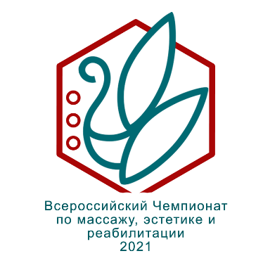

Заявка на участие
в II Всероссийском Чемпионате
по массажу, эстетике и реабилитации – 2021

УЧАСТНИК
Фамилия Имя Отчество
Дата рождения
Город
Контактный телефон
E-mail
Ссылка на страницу в социальной сети

ОБЩАЯ ИНФОРМАЦИЯ
Основное образование | специалист  (специальность,  место обучения)
учащийся
(место обучения)
Документы об окончании курсов в области массажа
(наименование учреждения, наименование курса, дата окончания)
Наличие медицинского образования
(ДА/НЕТ)
- если ДА – укажите специальность
Опыт работы в области массажа
Место работы
Отметьте номинации, в которых вы собираетесь участвовать  (поставьте + напротив выбранной категории) | Начинающий массажист  - Классический массаж  - Медицинский массаж  - Классический массаж лица
Вольный стиль
- Коррекция фигуры
- Спа-массажи
- Тайский массаж
- Экзотеческие массажи
- Авторские методики
 | Классический массаж лица с проведением профессиональным уходом
Медицинский массаж
- Профи
- Шестое чувство
ЛФК и реабилитация для начинающих.
- ЛФК
- АФК
- Смешанные техники
Укажите, используемые техники.
Цели и задачи проводимой процедуры.
Зоны проведения массажа
Дополнительная информация
(любая информация профессионального характера - участие в конкурсах, выставках и т.п.)
Регистрационный взнос: | Произвести оплату за участие в Чемпионате  - до 15 августа 2021 г.  Стоимость участия за 2 дня в Чемпионате для Слушателей МЦПО, МИРК и ППИЭ: 5000 руб (в одной номинации)  Стоимость участия за 1 день в Чемпионате для Слушателей МЦПО, МИРК и ППИЭ: 3900 руб. (в одной номинации)  Стоимость участия за 2 дня в Чемпионате для всех желающих: 6900 руб. ( в одной номинации)  Стоимость участия за 1 день в Чемпионате для всех желающих: 4500 руб.(в одной номинации)  Для участников категории "Шестое чувство": скидка 50%  При желании учувствовать в 2х- номинациях доплата 1500 рублей, к стандартной стоимости. При желании учувствовать в 3-х номинациях скидка 2500 р.К стандартной стоимости.
Возвраты регистрационного взноса  (Возврат регистрационного взноса осуществляется при наличии личного заявления участника) | Возврат до 15 августа 2021 г. – в размере 100% от стоимости взноса;  Возврат до с 15 по 18 августа 2021 г. – в размере 50% от стоимости взноса;  После 19 августа 2021 г. – возврат взноса не осуществляется.

При подаче заявки на несколько номинаций, заполните Приложение №1 к заявке.

С правилами и условиями проведения Чемпионата Вы можете ознакомится в Положении о Чемпионате МЦПО и МИРК

Копии документов, необходимых для предоставления:
- документы, подтверждающие владение техниками массажа;
- паспорт (копия 1 и 2 страницы)

- Внимание! Моделями на Чемпионате МЦПО и МИРК участники обеспечивают себя самостоятельно. В с номинацией «Медицинский массаж. Шестое чувство» случаях Оргкомитет оказывает содействие в поиске модели лицам с ОВЗ. Участник должен сообщить об этом в момент подачи заявки.

Заявку необходимо предоставить в офис МЦПО и МИРК (г. Москва, Кузнецкий мост, 19 стр 2 оф. 314 , 3 этаж , отдел Сопровождения ), а также Вы можете прислать заполненную заявку по адресу: a. Todorova до 07 августа 2021

Заявка считается принятой, после подтверждения регистрационного сбора и предоставления копий документов.

С правилами и условиями проведения Чемпионата ознакомлен. Обязуюсь их выполнять.
Подпись (ФИО) _____________/____________________________________________________
Дата заполнения ____/____________/ 2021 г.
По возникшим вопросам подачи заявления, портфолио, получения программы и протокола обращайтесь по телефонам:

Отдел сопровождения:

Отдел продаж:

Сайт: https://www.mzpo-s.ru/activities/vserossiyskiy-chempionat-po-massazhu-i-reabilitacii-21-22-avgusta
Группа МЦПО в Инстаграмм @mzpo-s.ru
Группа МИРК в Инстрагамм @mirk.msk.ru

